CURSO: Sistemas de Informação e Redes de Computadores
PROFESSOR (A): Fernando Farias
DISCIPLINA: Introdução à Programação Estruturada Em C (ARA0017/4279163)
ALUNO (A):LEONARDO AFONSO DA SILVA SOARES
TURMA: 3001 SALA: TEAMS DATA: 06 / 05 / 2021.

AV1

Nota da Prova: _______________

Assinatura Prof.:______________________

INSTRUÇÕES
⇒ A prova é individual com duração de 24hs;
⇒ Inicio: 05/05/2021 às18:50;
⇒ Fim: 06/05/2021 as 18:50;
⇒ A resolução da prova deve estar junto ao este arquivo;
⇒ O Aluno deve converter o arquivo de docx para pdf com a seguinte formatação de nome: <nome_do_aluno>-<matricula>.pdf
⇒ Inserir o arquivo na pasta “Entrega AV1”, localizada no aplicativo teams

Boa Prova !

BOA PROVA!

- Responda as seguintes perguntas abaixo:
  - Sequências lógicas são etapas a serem realizadas para atingir um objetivo. São os passos executados para conseguir solucionar um problema. Responda quais são e as conceitue. (1pt)
Resposta:
Entrada = dados ou informações que iram iniciar o algoritmo
Processamento = o processo ou passos para solucionar o problema
Resultado = resultado do processo e exibição da solução do problema

  - O registro e construção dos algoritmos, em informática, podem ser feitos de várias maneiras, indique quais são elas e descreva cada uma. Além disso, diga as são as vantagens e desvantagens das mesmas. (1,5 pt)
Resposta:
Descrição Narrativa: consiste em analisar o enunciado do problema e escrever, utilizando uma linguagem natural (por exemplo, a língua portuguesa), os passos que devem ser seguidos para a resolução do problema.
Fluxograma: é o nome que se dá a uma notação específica (ícones), utilizado para representar o fluxo de atividades de um processo. Ou seja, Fluxograma é uma notação (sistema de símbolos e abreviações) utilizada para representar um processo por meio de um desenho.
Pseudocódigo: consiste em analisar o enunciado do problema e escrever, utilizando regras predefinidas, os passos a serem seguidos para a resolução do problema.

  - Um algoritmo é uma sequência finita de instruções, com uma ou mais operações capazes de serem executadas por um computador em tempo finito, para a realização de uma tarefa específica. Comente quais são as principais características de um bom algoritmo. (1,5 pts)
Resposta:

Um algoritmo deve ter 5 características:
1 - Finitude: o algoritmo deve sempre terminar após um número finito de passos.

2 - Definição: cada passo de um algoritmo deve ser precisamente definido. As ações devem ser definidas rigorosamente e sem ambiguidades.
3 - Entradas: um algoritmo deve ter zero ou mais entradas
4 - Saídas: um algoritmo deve ter uma ou mais saídas, isto é, quantidades que tem uma relação específica com as entradas.
5 - Eficiência: Um algoritmo deve ser eficiente. Isto significa que todas as operações devem ser suficientemente básicas de modo que possam ser em princípio executadas com precisão em um tempo finito por um ser humano usando papel e lápis.

- Faça o fluxograma para os seguintes algoritmos solicitados abaixo:
  - Desenvolva um algoritmo capaz de encontrar o menor dentre 3 números inteiros quaisquer dados pelo usuário. (1pt)
Resposta:
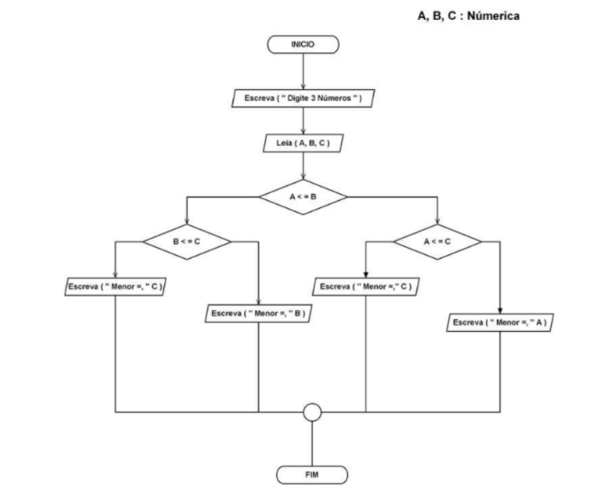
  - João papo-de-pescador, homem de bem, comprou um microprocessador para controlar o rendimento diário do seu trabalho, Toda vez que ele traz um peso de peixes maior que o estabelecido pelo regulamento de pesca do estão de São Paulo (50 quilos) deve pagar um a multa de R$ 4,00 por quilo excedente, João precisa que você faça um algoritmo que leia a variável P (peso de peixes) e verifique se há excesso. Se houver, gravar na variável E (excesso) e na variável M o valor da multa que João deverá pagar. Caso contrário mostrar tais variáveis com o conteúdo ZERO. (1pt)
Resposta: em branco
  - Em uma loja de CDs existem quatro tipos de preços que estão associados a cores. Assim os CDs que ficam na loja não são marcados por preços e sim por cores. Desenvolva o algoritmo que a partir da entrada da cor o software mostre o preço. A loja está atualmente com a seguinte tabela de preços: (1pt)
Resposta: em branco

Cor | Preço
Verde | 10,00
Azul | 20,00
Amarelo | 30,00
Vermelho | 40,00

- Faça o pseudocódigo para os seguintes algoritmos solicitados:
  - Um restaurante self-service cobra R$ 20,00 por quilo nas refeições. Sabendo que na hora de determinar o valor da refeição, deve ser desconsiderado o peso do prato vazio (230 gramas), escreva um algoritmo que receba como entrada o peso total do prato de um cliente em gramas e exiba o preço cobrado (lembrete: 1 quilo = 1000 gramas) (1pt).
Resposta:

algoritmo "comida"
var
valortotal, pesocomida: Real
inicio
escreva("digite o peso em gramas")
leia(pesocomida)
valortotal <- (pesocomida-230)*0.02
escreva("O valor total: ", valortotal, "reais")
fimalgoritmo

  - A secretária de Meio Ambiente que controla o índice de poluição mantém 3 grupos que são altamente poluentes do meio ambiente. O índice de poluição aceitável varia de 0,05 até 0,25. Se o índice sobe para 0,3 as indústrias do 1º grupo são intimadas a suspenderem suas atividades, se o índice crescer para 0,4 as indústrias do 1º e 2º grupo são intimadas a suspenderem suas atividades, se o índice atingir 0,5 todos os grupos devem ser notificados a paralisarem suas atividades. Faça um algoritmo que leia o índice de poluição medido e emita a notificação adequada aos diferentes grupos de empresas (1pt)
Resposta:

Algoritmo “meioambiente”
real: indice
início
escreva(“Informe o índice:”)
leia(índice)
se indice >= 0.3 então
escreva(“Empresas do grupo 1 devem suspender as atividades”)
se indice >= 0.4 então
escreva(“Empresas do grupo 2 devem suspender as atividades”)
se indice >= 0.5 então
escreva(“Empresas do grupo 3 devem suspender as atividades”)
fim se
fim se
se não
escreva(“Nenhuma empresa precisa suspender suas atividades”)
fim se
fim

  - Elabore um algoritmo que leia as variáveis C e N respectivamente código e número de horas trabalhadas de um operário. E calcule o salário sabendo-se que ele ganha R$ 10,00 por hora. Quando o número de horas exceder a 50 calcule o excesso e pagamento armazenando-o na variável E, caso contrário zerar tal variável. A hora excedente de trabalho vale R$ 20,00. No final do processamento imprimir o salário total e o salário excedente. (1pts)
Resposta:

algoritmo”trabalhador”
var
real c, n, e, sal, hex;

inicio
escreva('digite o n de horas trabalhadas');
leia(n);
se (n>50) entao
e:=n-50;
hex:=e*20;
sal:=50*10;
escreva(“ Salário Total e Excedente:'”, sal, hex);

senao
e:=0;
sal:=n*10;
escreva (“Salario Total e Excedente:”, sal, e);
fim

